**Przekładnia NMRV-P-VS 090 z wałem wyjściowym przełożenie i-40**

**Schemat urządzenia**

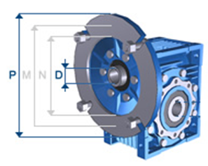

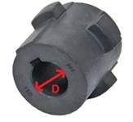

Dane do przyłącza silnika

P- 160 mm

D- 28 mm

Wał drążony fi 35 mm